Informacja prasowa

Kruger&Matz wprowadza do oferty inteligentne kamery Wi-Fi
z serii Connect

Kamery, to kolejne po gniazdku Wi-Fi urządzenia z obszaru smarthome, które w ostatnim czasie wprowadziła do oferty marka Kruger&Matz. Trzy modele inteligentnych kamer sterowanych za pośrednictwem aplikacji TuyaSmart, z dowolnego miejsca umożliwiają szybki podgląd tego, co dzieje się w domu lub na podwórku.

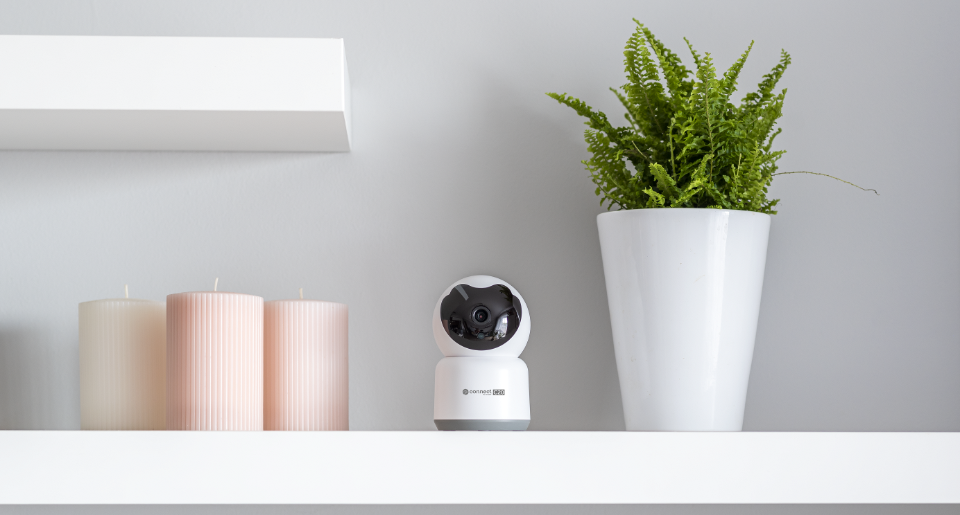

Dwie z trzech kamer, które pojawiły się w ofercie Kruger&Matz o nazwach Connect C10 i Connect C20 to urządzenia do monitoringu wewnętrznego, które różnią się rozdzielczością – odpowiednio 1 MPx (720p, 480p) i 2 MPx (1080p, 720p). Z kolei głównym zadaniem modelu Connect C30, ze względu na stopień ochrony IP66, dzięki któremu urządzenie jest wodoodporne i pyłoodporne, jest kontrola posesji na zewnątrz.

Do prawidłowego działania kamer z serii Connect wystarczy domowa sieć Wi-Fi 802.11 b/g/n (2,4 GHz) oraz dostępna w sklepie Play i iOS dedykowana aplikacja Tuya Smart, która pomaga zarządzać wszystkimi kamerami w domu oraz udostępnić ich obsługę pozostałym domownikom.

Kamery Wi-Fi Kruger&Matz doskonale zabezpieczą dom. Posiadają one szerokie pole widzenia, dzięki czemu umożliwiają kontrolę całej wybranej przestrzeni. Dodatkowo użytkownik może sterować urządzeniem w poziomie oraz w pionie za pośrednictwem dedykowanej aplikacji. Kamery wyposażone

zostały także w czujnik ruchu, co oznacza, że gdy w ustalonych wcześniej godzinach urządzenie wykryje jakiekolwiek zmiany na posesji, aplikacja Tuya wyśle do użytkownika odpowiednie powiadomienie.

Z kolei zastosowanie diod IR pozwala zachować doskonałą jakość obrazu w zasięgu do 10 m również nocą. Kamery Wi-Fi Kruger&Matz umożliwiają dwukierunkową komunikację. Ta funkcja pozwala nie tylko obserwować, co dzieje się w domu, ale także komunikować się z domownikami.

Inteligentne kamery Kruger&Matz z serii Connnect wyposażone zostały w czytnik kart micro SD o maksymalnej pojemności 128 GB, dzięki czemu umożliwiają nagrywanie w pętli. Zastosowanie kompresji H.264, znacznie zmniejsza objętość zajmowanego miejsca na dysku. Co więcej, urządzenia pozwalają także na zapisywanie nagrywanego materiału w chmurze.

Kamery Wi-Fi Kruger&Matz z serii Connect dostępne są w oficjalnym sklepie na www.krugermatz.com, a także w sieci sklepów Rebel Electro oraz na www.rebelelectro.com w cenie: Connect C10 – 129 zł, Connect C20 – 139 zł, Connect C30 – 179 zł.

Do 01.06 na stronie producenta trwa promocja, w ramach której na hasło smarthome użytkownicy zyskują 15% rabatu na wszystkie urządzenia z kategorii „INTELIGENTNY DOM”.

Więcej informacji na:
www.krugermatz.com
https://www.facebook.com/krugermatz
https://www.instagram.com/krugermatz

***
Marka Kruger&Matz pojawiła się na polskim rynku w roku 2010, a historię jej powstania najlepiej oddają dwa słowa: pasja i marzenie. Kruger&Matz pragnie inspirować do życia pełnego wartości i pasji, a wprowadzając do oferty wyjątkowe i dostępne dla każdego produkty chce dać ludziom narzędzia do lepszego życia. Dlatego w portfolio produktów Kruger&Matz znaleźć można m.in. designerskie i zapewniające doskonałą jakość dźwięku słuchawki oraz sprzęt audio, a także nowoczesne rozwiązania mobilne jak tablety, czy smartfony.

Kontakt dla mediów:
Anna Malitka-Babik, PR Manager Kruger&Matz
(25) 685 00 75, 609 161 169, media@krugermatz.com

